1^{η} Πρόοδος Δυναμική και Έλεγχος Διεργασιών 6 Φεβρουαρίου 2019
ΘΕΜΑ1 (10μονάδες)
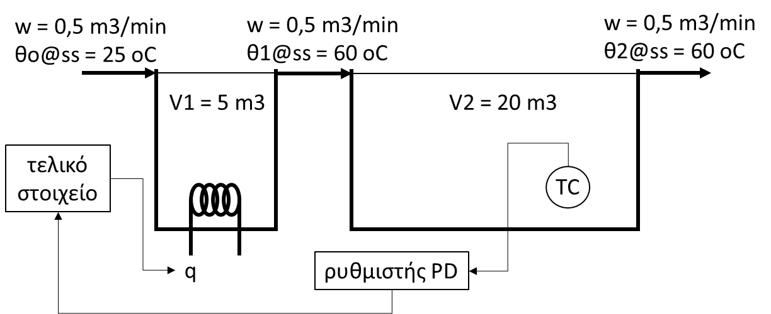
Στο σύστημα, συνδέται αναλογική-διαφορική ρύθμιση, με σταθερά ενίσχυσης 0,1 mV/oC και διαφορικό χρόνο 0,1 min. Μεταβολή της εξόδου του ρυθμιστή κατά 1 mV μεταβάλει την παροχή θερμότητας κατά 500 kcal/min. Να υπολογιστεί και να παρασταθεί γραφικά (σε χρόνο 0, 30, 60, 120, 240 min) η απόκριση της θερμοκρασίας στην έξοδο της 2^{ης} δεξαμενής, για βηματική μεταβολή 10 oC της θερμοκρασίας της παροχής εισόδου. Δίνεται, πυκνότητα νερού ρ = 1000 kg/m3 και θερμοχωρητικότητα νερού 1 kcal/kgºC.

@SS q,ss + ρ*w*Cp*(θ0,ss – θ1,ss) = 0 q,ss = 1000*1*1*(60-25) = 35000 kcal/min

1^{η} δεξαμενή: q + ρ*w*Cp*(θο – θ1) = ρ*V1*Cp*dθ1/dt
Μεταβλητές απόκλισης: Tο = θο – 25 Τ1 = θ1 – 60 Q = q – 35000
Q(t) + ρ*w*Cp*(Tο(t) – T1(t)) = ρ*V1*Cp*dT1(t)/dt Q(s) + ρ*w*Cp*Tο(s) – ρ*w*Cp*T1(s) = ρ*Cp*V1*s*T1(s) [(V1/w)*s + 1]*T1(s) = Q(s)/(ρ*w*Cp) + T0(s)
τ1 = V1/w = 5/0,5 = 10 min ρ*w*Cp = 1000*0,5*1 kcal/minºC
1/(ρ*w*Cp) = 0,002 oCmin/kcal
T1(s) = Q(s)*0,002/(10s + 1) + To(s)/(10s + 1)
2^{η} δεξαμενή: ρ*w*Cp*(T2 – T1) = ρ*Cp*V*dT2
@ss ρ*w*Cp*(T2in,s – T2out,s) = 0
Μεταβλητές απόκλισης: Τ1 = θ1 – 60 Τ2 = θ2 – 60
Ρ*w*Cp*(T1(t) – T2(t)) = ρ*Cp*V2*dT2(t)/dt ρ*w*Cp*T1(s) – ρ*w*Cp*T2(s) = ρ*Cp*V2*s*T2(s)
[(V2/w)*s + 1]*T2(s) = T1(s) τ2 = V2/w = 20/0,5 = 40 min
T2(s) = T1(s)/(40s + 1) T2(s) = 0,002*Q(s)/(10s+1)(40s+1) + To(s)/(10s+1)(40s+1)
T2(s) = 0,002*Q(s)/(400s2+50s+1) + To(s)/(400s2+50^{Ο})s+1)
Στοιχείο Μέτρησης: Είσοδος: θερμοκρασία στο 2^{ο} δοχείο: Τ2 = θ2 – θ2,ss
Έξοδος: μέτρηση θερμοκρασίας: Τ2m = θ2m – θ2m,ss
Συνάρτηση Μεταφοράς: T2m(s)/T2(s) = 1/(1 + τm*s)
Δεν δίνονται δεδομένα χρόνου απόκρισης, οπότε θεωρείται 0: T2m(s)/T2(s) = 1
Ρυθμιστής PD: Είσοδος: το ρυθμιστικό σφάλμα: ε = θ2R – θ2m
Έξοδος: διαφορά δυναμικού: V = v – v,ss
Συνάρτηση Μεταφοράς: V(s)/ε(s) = Kc*(1 + τD*s) Kc = 0,1 mV/oC τD = 0,1 min
V(s)/ε(s) = 0,1*(1 + 0,1*s)
Τελικό Στοιχείο: Είσοδος: διαφορά δυναμικού: V = v – v,ss
Έξοδος: διαφορά παροχής θερμότητας: Q = q – q,ss
Συνάρτηση Μεταφοράς: Q(s)/V(s) = Kv/(1 + τv*s)
Kv = 500 (kcal/min)/mV τv = 0 min Q(s)/V(s) = 500
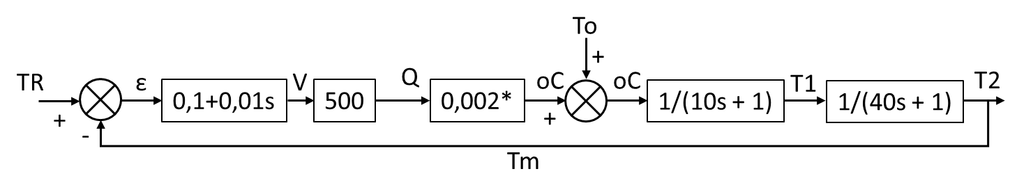
Διάγραμμα βαθμίδων.

Συνάρτηση μεταφοράς μεταξύ θερμοκρασίας εισόδου και μετρούμενης μεταβλητής.

$\frac{T2(s)}{T0(s)}=\frac{\frac{1}{(10s+1)(40s+1)}}{1+\frac{0,01s+0,1}{(10s+1)(40s+1)}}=\frac{\frac{1}{(10s+1)(40s+1)}}{\frac{(10s+1)(40s+1)}{(10s+1)(40s+1)}+\frac{0,01s+0,1}{(10s+1)(40s+1)}}=\frac{1}{0,01s+0,1+(10s+1)(40s+1)}=\frac{1}{400s^{2}+50,01s+1,1}=\frac{0,9091}{363,6s^{2}+45,46s+1}$

τ = 363,6^0,5 = 19,07 6,910 = 2ζτ ζ = 1,192

$\frac{t}{19,07}\sqrt{{1,192}^{2}-1 }=0,034*t$ $\frac{ζ}{\sqrt{ζ^{2}-1}}=1,837$

T2(t) = 10*(1-exp(-0,0625*t)*(cosh(0,034*t)+1,837*sinh(0,034*t)))

t | T2(t) | θ2(t)
0 | 0,000 | 60,00
30 | 4,199 | 64,20
60 | 7,447 | 67,45
120 | 9,536 | 69,54
240 | 9,985 | 69,98
ΘΕΜΑ 2 (10 μονάδες)
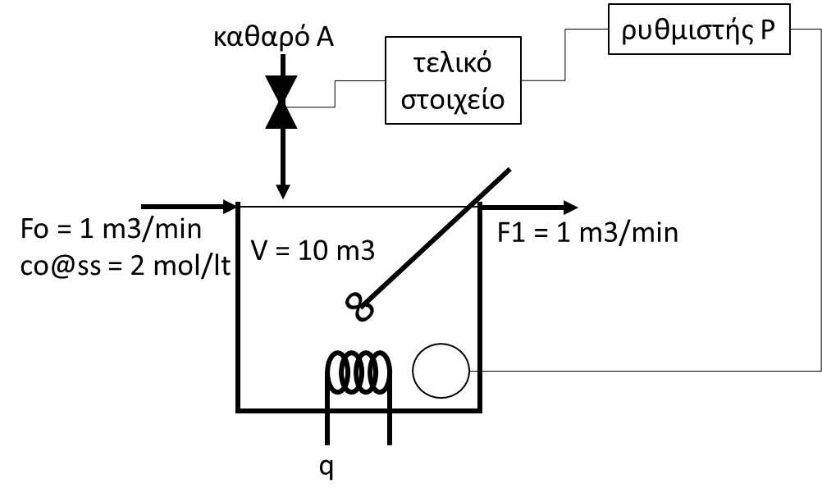
Στον αντιδραστήρα πλήρους ανάδευσης συμβαίνει η αντίδραση: Α → Β με ρυθμό rA = - 0,3*cA mol/ltmin. Σε χρόνο 0, η αρχική συγκέντρωση co του Α στην τροφοδοσία μεταβάλλεται βηματικά από 2 σε 1 mol/lt. Αρχικά, η συμπληρωματική παροχή καθαρού Α είναι 0 mol/min. Στο αντιδραστήρα εφαρμόζεται αναλογική ρύθμιση με σταθερά ενίσχυσης 1,6 mV/mV, ενώ η ρυθμιστική βαλβίδα επιτρέπει παροχές καθαρού Α από 0 έως 5 mol/min για ηλεκτρικό σήμα στην είσοδο της 0 – 500 mV. Η ένδειξη του φασματοφωτομέτρου μέτρησης της συγκέντρωσης μεταβάλλεται από 0 σε 400 mV με μεταβολή της συγκέντρωσης από 0 σε 4 mol/lt. Να κατασκευαστεί το διάγραμμα βαθμίδων, να εξαχθούν οι συναρτήσεις μεταφοράς και υπολογιστεί και να παρασταθεί γραφικά (σε χρόνο 0, 1, 5, 10, 20 min) η μεταβολή της συγκέντρωσης του Α στην έξοδο του αντιδραστήρα με και χωρίς ρύθμιση. Η ογκομετρική παροχή καθαρού αντιδρώντος Α θεωρείται αμελητέα.

Αντιδραστήρας: F*co + m – F*c1 – V*0,3*c1 = V*dc1/dt
@ss 1000*2 + 0 – 1000*c1s – 10000*0,3*c1s = 0 4000*c1 = 2000 c1s = 0,5 mol/lt
Μεταβλητές απόκλισης Co = co – 2 C1 = c1 – 0,5 M = m – 0
1000*Co(t) + M(t) – 1000*C1(t) – 3000*C1(t) = 10000*dC1(t)/dt
Co(s) + M(s)/1000 – 4*C1(s) = 10*s*C1(s) (10s + 4)*C1(s) = Co(s) + M(s)/1000
C1 = 0,25Co/(2,5s+1) + (M/4000)/(2,5s+1)
Φασματοφωτόμετρο: Km = 400mV/4(mol/lt) = 100 V/(mol/lit) Ρυθμιστής: Vc/ε = 1,6
Βαλβίδα: Kv = (5-0)/(500-0) = 0,01 (mol/min)/mV
Βηματική μεταβολή: Co = -1/s
Χωρίς Ρύθμιση
C1 = -0,25/s(2,5s+1) = A/s + B/(2,5s+1) A = -0,25 B = -0,25/(-0,4) = 0,625
C1 = -0,25/s + 0,625/(2,5s+1) = -0,25/s + 0,25/(s+0,4) C1(t) = -0,25+0,25*exp(-0,4*t)

t, min | C1(t) | c1(t)
0 | 0,000 | 0,500
1 | -0,082 | 0,418
5 | -0,216 | 0,284
10 | -0,245 | 0,255
20 | -0,250 | 0,250

Με Ρύθμιση
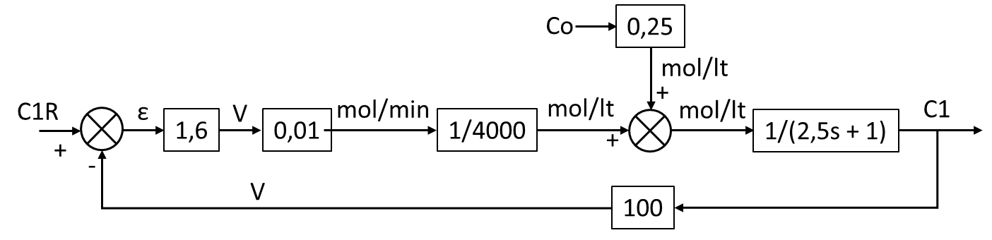
Διάγραμμα βαθμίδων:

$$C1=\frac{\frac{0,25Co}{2,5s+1}}{1+\frac{0,000004}{2,5s+1}}=\frac{\frac{0,25Co}{2,5s+1}}{\frac{2,5s+1}{2,5s+1}+\frac{0,000004}{2,5s+1}}=\frac{0,25Co}{2,5s+1}$$

C1 = 0,25/s(2,5s+5) = A/s + B/(2,5s+5) A = 0,05 B = -0,125
C1 = 0,05/s - 0,125/(2,5s+5) = 0,05/s - 0,05/(s+2) C1(t) = 0,05-0,05*exp(-2*t)

t, min | C1(t) | c1(t)
0 | 0,000 | 0,500
1 | 0,043 | 0,543
5 | 0,050 | 0,550
10 | 0,050 | 0,550
20 | 0,050 | 0,550

ΘΕΜΑ 3 (10 μονάδες)
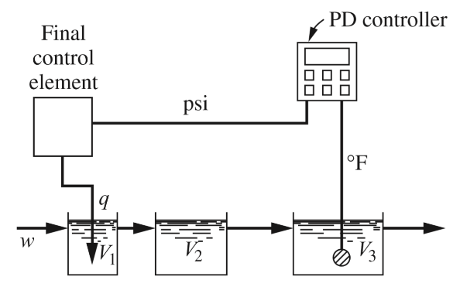
Για το σύστημα δίνονται w = 250 lb/min, ρ = 62,5 lb/ft3, V1 = 4 ft3, V2 = 5 ft3, V3 = 6 ft3, Cp = 1 Btu/lbºF. Μεταβολή της εισόδου κατά 1 psi μεταβάλει την παρεχόμενη θερμότητα q κατά 500 Btu/min. Η χρονική σταθερά του ρυθμιστή είναι 0,5 min. Η θερμοκρασία του ρεύματος τροφοδοσίας αποτελεί διαταραχή και το μετρητικό έχει ταχύτατη απόκριση. Να βρεθούν οι συναρτήσεις μεταφοράς, να σχεδιαστεί το διάγραμμα βαθμίδων και να υπολογιστεί η σταθερά ενίσχυσης του ρυθμιστή για την οποία το σύστημα οριακή ευστάθεια.

Ρυθμιστής PD. Είσοδος: το ρυθμιστικό σφάλμα: ε = TR – Tm
Έξοδος: διαφορά πίεσης για τη ρυθμιστική βαλβίδα: P = p – p,s
Συνάρτηση Μεταφοράς: P(s)/ε(s) = Kc*(1 + τD*s) (Εξίσωση 9.10)
Kc = 3 psi/oF τD = 0,5 min
P(s)/ε(s) = 3*(1 + 0,5*s)
Τελικό Στοιχείο: Είσοδος: διαφορά πίεσης για τη ρυθμιστική βαλβίδα: P = p – p,s
πνευματική Έξοδος: διαφορά παροχής θερμότητας: Q = q – q,s
βαλβίδα Συνάρτηση Μεταφοράς: Q(s)/P(s) = Kv*(1 + τv*s) (Εξίσωση 9.1¹)
Kv = 500 (Btu/min)/psi τv = 0 min
Q(s)/P(s) = 500
Διεργασία 1: (όπως Παράγραφος 8.4 (Διεργασία), σελ. 197)
Ισοζύγιο ενέργειας: q + w*Cp*(T1in – T1out) = ρ*Cp*V*dT1out/dt
@ss q,s + w*Cp*(T1in,s – T1out,s) = 0
Μεταβλητές απόκλισης: T0 = T1in – T1in,s T1 = T1out- T1out,s Q = q – q,s
Q(t) + w*Cp*(T0(t) – T1(t)) = ρ*Cp*V*dT1(t)/dt
Q(s) + w*Cp*T0(s) – w*Cp*T1(s) = ρ*Cp*V*s*T1(s)
[(ρ*V/w)*s + 1]*T1(s) = Q(s)/(w*Cp) + T0(s)
τ1 = ρ*V/w = 62,5*4/250 = 1 min
w*Cp = 250 Btu/oFmin 1/(w*Cp) = 0,004 oFmin/Btu
T1(s) = Q(s)*0,004/(s + 1) + T0(s)/(s + 1)
Διεργασία 2: Ισοζύγιο ενέργειας: w*Cp*(T2in – T2out) = ρ*Cp*V*dT2out/dt
@ss w*Cp*(T2in,s – T2out,s) = 0
Μεταβλητές απόκλισης: T1 = T2in – T2in,s T2 = T2out- T2out,s
w*Cp*(T1(t) – T2(t)) = ρ*Cp*V*dT2(t)/dt
w*Cp*T1(s) – w*Cp*T2(s) = ρ*Cp*V*s*T2(s)
[(ρ*V/w)*s + 1]*T2(s) = T1(s)
τ2 = ρ*V/w = 62,5*5/250 = 1,25 min
T2(s) = T1(s)/(1,25*s + 1)
Διεργασία 3: Ισοζύγιο ενέργειας: w*Cp*(T3in – T3out) = ρ*Cp*V*dT3out/dt
@ss w*Cp*(T3in,s – T3out,s) = 0
Μεταβλητές απόκλισης: T2 = T3in – T3in,s T3 = T3out- T3out,s
w*Cp*(T2(t) – T3(t)) = ρ*Cp*V*dT3(t)/dt
w*Cp*T2(s) – w*Cp*T3(s) = ρ*Cp*V*s*T3(s)
[(ρ*V/w)*s + 1]*T3(s) = T2(s)
τ3 = ρ*V/w = 62,5*6/250 = 1,5 min
T3(s) = T2(s)/(1,5*s + 1)
Στοιχείο Μέτρησης: Είσοδος: θερμοκρασία στο 3^{ο} δοχείο: Τ3 = Τout – T3out,s
Έξοδος: μέτρηση θερμοκρασίας: Τ3m = Tout,m – Tout,m,s
Συνάρτηση Μεταφοράς: Tm(s)/T(s) = 1/(1 + τD*s) (Εξίσωση 9.18)
Δεν δίνονται δεδομένα χρόνου απόκρισης, οπότε θεωρείται 0: Tm(s)/T(s) = 1
Διάγραμμα βαθμίδων.
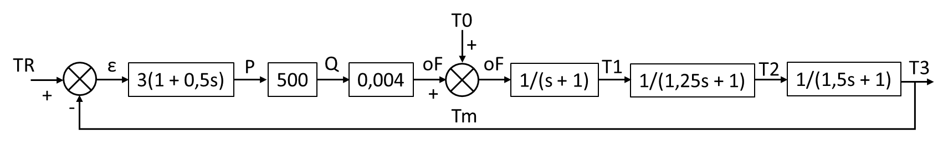

Χαρακτηριστική εξίσωση:

$$1+\frac{Kc(s+2)}{(s+1)(1,25s+1)(1,5s+1)}=\frac{(s+1)(1,25s+1)(1,5s+1)}{(s+1)(1,25s+1)(1,5s+1)}+\frac{Kc(s+2)}{(s+1)(1,25s+1)(1,5s+1)}=$$

$$=Kc(s+2)+\left(s+1\right)\left(1,25s+1\right)\left(1,5s+1\right)=Kcs+2Kc+\left(1,25s^{2}+2,25s+1\right)\left(1,5s+1\right)=$$

= 1,875s3 + 4,625s2 + (Kc + 3,75)s + 2Kc + 1 = 0

Κριτήριο του Routh: 1^{η} 1,875 Kc + 3,75
2^{η} 4,625 2Kc + 1
3^{η} 0,189Kc + 3,345
4^{η} 2Kc + 1

0,189Kc + 3,345 > 0 Kc > - 17,678
2Kc + 1 > 0 Kc > -0,5

Δίνεται στο τυπολόγιο της 2^{ης} Προόδου
Θερμοκρασίες εισόδου στο 1^{ο}, 2^{ο} και 3^{ο} δοχείο (μεταβλητές απόκλισης): Τ0, Τ1, Τ2 Θερμοκρασίες εξόδου στο 1^{ο}, 2^{ο} και 3^{ο} δοχείο (μεταβλητές απόκλισης): Τ1, Τ2, Τ3
Οι μαζικές παροχές εισόδου και εξόδου και στα 3 δοχεία είναι σε κάθε χρονική στιγμή ίσες μεταξύ τους και ίσες με w.
Θεωρείται δοχείο πλήρους ανάμιξης, οπότε η θερμοκρασία στην έξοδο του είναι ίση με τη θερμοκρασία στο εσωτερικό του.
Η στατική ενίσχυση των θερμομέτρων είναι πάντα 1.
Δίνεται στο τυπολόγιο της 2^{ης} Προόδου

